S.Т.А.L.K.Е.R.: Простая Задача
Автор: Оскар Ахмадеев

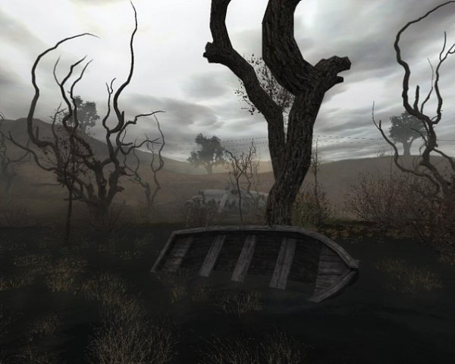

Часть первая - Кира
22 августа 2012 года. Неподалёку от КПП-22.
7:32 по местному времени

День начинался как обычно. Разве что я проснулся раньше обычного. В берлоге, как мы прозвали наш с Никитой схрон, за ночь стало душно. Взяв укороченный АК в одну руку, другой отворил дверку. Высунулся. Огляделся. Никого. Утреннее солнце было скрыто за свинцовыми тучами, ветер гонял опавшую листву. Где-то вдалеке кто-то пронзительно взвыл, но мы в безопасности, про это место мало кто знает, мутанты здесь ходить не любят, а вот нам с Коробом понравилась местная флора, а так же брошенная землянка, что расположилась на этом самом холме. На вход наткнулись случайно, когда отстреливались от псов. Через пару дней, мы вернулись, осмотрели место и объявили сию землянку (Вполне крупную, по сравнению со старой) своим тайником, куда после долгих вылазок мы доставляли артефакты. Ну а потом эти артефакты мы продавали перекупщику. Тайник сейчас был не богат: совсем недавно сбагрили артефакты Сидоровичу. Всё что сейчас в нём находиться это наши личные вещи – оружие, амуниция, провизия… Ну и два газовых баллона с компактной плиткой. Вход землянки раньше представлял собой деревянный лючок, а за ним небольшой коридорчик и само помещение. Сейчас место старой деревянной дверки заняла вполне адекватная железная дверь, которую я сумел скрутить с брошенного военного грузовика - КУНГ-а. [1]
- Прохлаждаешься поутру? – Послышался сзади сонный голос Никиты.
- Ага. Я вижу, ты проснулся? Значит, сегодня выйдем пораньше. – Я прикрыл дверь, оставив открытой щёлочку. Повеяло свежим воздухом. Напарник зажёг керосинку. Прыгающий огонёк махом осветил пространство землянки.
- Чёрта с два. Всегда придерживайся графика, не любит Зона разгильдяйства. – Никита по кличке Короб всегда придерживался Графика. С большой буквы. Ну, пунктуален человек, что с ним поделать? У каждого свои тараканы в голове…
- Да какое же это разгильдяйство? Просто выйдем пораньше, соберём побольше. – Никита тем временем встал с кровати и поставил на плитку чайник.
- Выходим как обычно. – Отрезал Короб
- Ну, нет. Я тебя не понимаю, Никита. Вечно ты со своим «Графиком» портишь мне настроение по утру… - Я направился по направлению к своей кровати, но Короб остановил меня, схватив за плечо
- В этом и вся твоя проблема. Ты слишком торопишься. А в Зоне это категорически запрещено.
За дверью послышался шорох. Я сразу подхватил автомат и обернулся к входу, а Никита достал из-за пояса свой «Walter P99». Новенький, хромированный, да ещё с гравировочкой. Рамка из полимера, да ещё эта пафосная система подгона под руку стреляющего.
Я навёл автомат на вход. Мало ли что там может быть. Зверь ли забрёл, или вольный гуляка? Дверь открылась, мы тут же припали к стенам. В берлоге стало заметно светлее, глаза медленно привыкали к свету. Тень на полу медленно ползла ближе. Я уже слышал дыхание человека, медленно крадущегося по небольшому коридору.
- Тихо! Вдруг там мутант какой?.. – Донеслось из коридора.
- Так я его сразу дуплетом. – Ответил второй незваный гость.
Мы с Никитой переглянулись. Два новичка, один с двустволкой. Боятся. Какого чёрта они сюда полезли? Из коридора высунулись воронёные стволы ружья. Никита тут же бросился на них, и отвёл вниз. Громыхнул выстрел, ругань. Кое-как отпихнув Короба, противник хотел в него выстрелить, но тут из темноты показался я, и наведя автомат на незваного гостя громко сказал: «Руки вверх!». Тот осёкся, обернулся на меня, и… Побежал прочь.
- Стоять! – И бросился за ними.
Я выбежал. Те двое удирали со всех ног, я ещё раз повторил им, что не стоит убегать, но вместо этого, один из утренних гостей развернулся и навел на меня своё ружьё. Сработала реакция – я присел и в тот же момент пустил короткую очередь в сторону противника. Он не успел выстрелить, упал плашмя. Впрочем, второго сталкера это не остановила смерть напарника, и он исчез из поля зрения за кустами. Я пустил ещё очередь от бедра, в ту строну, но вряд ли попал. Из землянки показался Короб в полной амуниции. Необычный человек. Я подошёл к раненному мной беглецу. Он истекал кровью. Я его ранил в грудь, пробиты лёгкие.
- Никита! Срочно сюда! ИПП тащи! – Я отложил автомат, и стал стягивать со сталкера плащ. Свитер под плащом был уже полностью покрыт кровью. – Всё. Проехали.
Помочь было невозможно. Я проверил пульс на шее. Сталкер погиб. Ружье лежало рядом. Я проверил – один патрон был стрелян, другого не было.
- Проклятье. Совсем молодой. – Я закрыл его глаза.
- Меня чуть не прикончил. Как он меня сбил с ног, до сих пор ума не приложу.
Я осмотрел карманы погибшего. Пара патронов для ружья со стальной дробью. Смартфон, разбившийся от падения. В рюкзаке пара банок тушёнки и бутылка минералки. И губная гармоника. Забавно. Шли в Зону без детекторов, дозиметров, элементарного противогаза! Почти без патронов.
- Кир, у меня плохие новости. Стрельбу явно далеко было слышно, ещё тот, что убежал наверняка захочет вернуться. Тайник придётся покинуть. – Короб стоял рядом и поглядывал вокруг.
- Это ещё почему? – Я, наконец, перестал обыскивать труп, и поднял с земли свой АКС-74у.
- Выстрелы было слышно далеко. А это гад уже SOS скинул прямиком на наши координаты. – Никита пролистывал интерактивную карту на своём коммуникаторе.
- Проклятье. Ну ладно, пойдём тогда вещи перетащим к моему старому тайнику?
- Да. Я тут ящичек динамита припрятал, прям на такой случай. – Короб убрал коммуникатор в разгрузку, и пошёл внутрь землянки.
- Стой! Мне ещё одеться надо.
Я зашёл внутрь, и начал собираться. Куртка с камуфляжем «woodland», штаны, берцы, разгрузочный жилет. Рюкзак, кобура с FN High Power с тремя запасными магазинами, фляга с водой, бинокль, карта, ИПП, сухой паёк на три дня, АК-103 с подствольным гранатомётом ГП-25, 11 магазинов к нему, 3 гранаты ВОГ-25 и одна ВОГ-25Р, Аптечка, четыре набора антирада, дозиметр, детектор аномалий, три ручных гранаты РГД-5, две Ф-1 в осколочной рубашке, пять осветительных гранат, мощный фонарь, противогаз, сапёрная лопатка… Явно есть ещё какая-то мелочь, о которой я не вспомню. Итак, я был готов. Тем временем, Никита уже распаковал динамит и провёл фитиль. Осталось лишь зажечь.
Я порылся в многочисленных карманах рюкзака. Нашёл свою старую зажигалку. Фирменная, на бензине, с кремневым стержнем… Как я мог о ней зыбыть?
- Кира. Поджигай.
Я откинул крышечку, и чиркнул. Не зажглось. Чиркнул ещё раз. Загорелось небольшое пламя. Я подвёл его к концу фитиля, и бросился к выходу, громыхая рюкзаком.

22 августа 2012 года. Неподалёку от КПП-22.
8:34 по местному времени

---Не смотреть дальше ---

Часть вторая – Вперёд в прошлое

16 апреля 2009 года. Пункт дисклокации войск «Север».
06:30 по местному времени

Нас вывели из барака и построили возле площадки. Угораздило меня стать контрактником… А сулили золотые горы, бесплатное второе образование, горы дотаций… А закончилось тем, что мы стоим в полном облачении, на ,как нам сообщили, «учениях». Конечно, все мы знали что случилось на ЧАЭС в 2006-ом… И знали, что нас отправляют в «Зону повышенного радиоактивного заражения»

